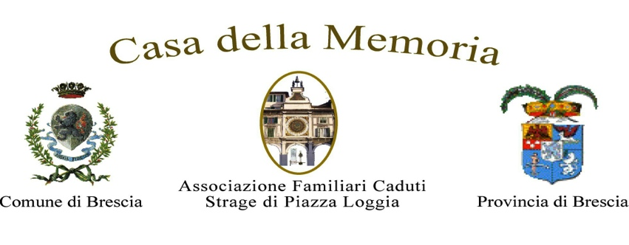 | 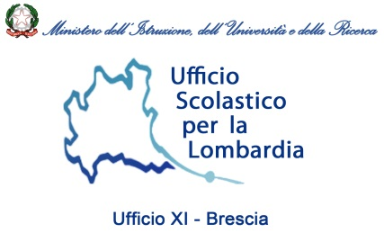

MERCOLEDI 10 DICEMBRE 2014 ORE 10,00
AULA MAGNA dell’IISS SRAFFA – Via Comboni, 6 (zona porta Venezia) – BRESCIA

“L’impegno del MIUR e della scuola nella formazione della Memoria come antidoto alla violenza politica e i crimini d’odio”

Presentazione del Protocollo sottoscritto alla Camera dei Deputati il 9 Maggio 2014 dal MIUR e dalle Associazione dei Familiari delle Vittime del Terrorismo e delle stragi di tale matrice

PROGRAMMA:

Ore 10.00  Apertura dei lavori | Saluti istituzionali  - Prof. Mario Maviglia, Dirigente USRL Uff XI Ambito territoriale di Brescia  - Presidente Manlio Milani, Associazione Casa della Memoria, Brescia
Ore 10.30  Illustrazione del Protocollo e della sua finalità | Ministero della Pubblica Istruzione, Università e Ricerca. Direzione generale per lo studente, l’integrazione e la partecipazione  - Dott. Emiliano De Maio
Ore 11.15  Esperienze didattiche di buona pratica | - Insegnante Carmen Serafini: Scuole primaria 28 Maggio, Brescia  - Dirigente Michele Falco: Scuola secondaria di primo grado 28 Maggio, Calcinato  - Prof.ssa Giovanna Bertazzoli: Istituto Tartaglia-Olivieri, Brescia  - Formatori Lara Vianelli - Diego Mutti: Istituto professionale Vantini, Rezzato
Ore 12.15 | - Dibattito e conclusione dei lavori
All’incontro organizzato da: Casa della Memoria, US XI, CGIL-CISL-UIL della scuola, sono invitati i Dirigenti scolastici, gli Insegnanti, i rappresentanti della Consulta Studentesca provinciale e del Forum FoPAGS Genitori
- Referente USTXI Federica Di Cosimo -

